ПРАВИЛА БЕЗПЕКИ – ПРАВИЛА ТВОГО ЖИТТЯ
Безпека життєдіяльності – це галузь знань та науково – практична діяльність, спрямована на вивчення загальних закономірностей виникнення небезпек, їхніх властивостей, наслідків їхнього впливу на організм людини, основ захисту здоров’я та життя людини і середовища її проживання від небезпек, а також на розробку і реалізацію відповідних засобів та заходів щодо створення і підтримки здорових та безпечних умов життя і діяльності людини як у повсякденних умовах побуту та виробництва, так і в умовах надзвичайних ситуацій.
В бібліотеці училища розгорнуто інформаційний вісник, діє огляд літератури, яка пропонується для читання.
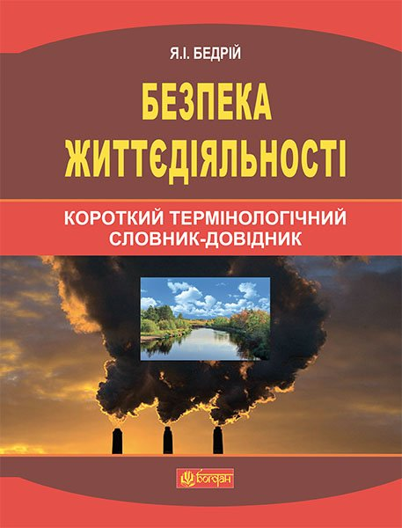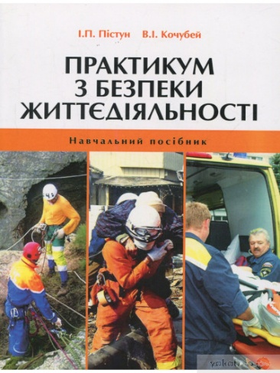
Практикум з безпеки життєдіяльності містить теми і план проведення практичних занять, розширені методичні рекомендації та нормативні документи, психологічні тести, контрольні запитання для закріплення матеріалу та теми рефератів. Для студентів вищих та середніх навчальних закладів, фахівців у галузі безпеки життєдіяльності людини.
Детальніше: https://www.yakaboo.ua/ua/praktikum-z-bezpeki-zhittedijal-nosti-navchal-nij-posibnik.html?gclid=Cj0KCQiAkNiMBhCxARIsAIDDKNULQ3s9QxfukNpAkVZtYWgnuUOpMFDEhw2TMJz8s4BPLrp0OUucFqIaAvr9EALw_wcB
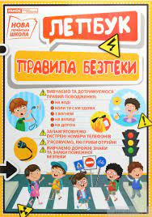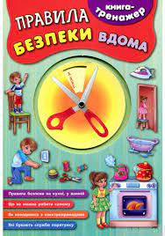

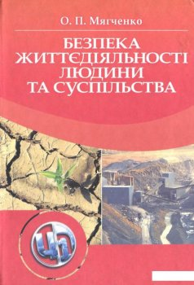 Розглянуто теоретичні, практичні питання небезпечних факторів в складній системі «Людина-Техніка-Середовище». Посібник висвітлює питання безпеки у виробничій, побутовій, природній та соціальній сферах дії людини. Розглянуто проблеми небезпеки у надзвичайних станах, зокрема екологічному, соціальному. Показано значення законодавства як основи безпечної діяльності людини. Посібник містить схеми практичних занять та необхідний довідковий матеріал, який доповнює його загальний зміст, наведено словник термінів, алфавітний та предметний покажчики, містить 2 додатки.
https://www.youtube.com/watch?v=3z99AxqocVM - до тижня знань з безпеки життєдіяльності

За матеріалами Інтернет (фото вільного доступу)

